Ficha de trabalho -3º ano

A lenda de Atlântida

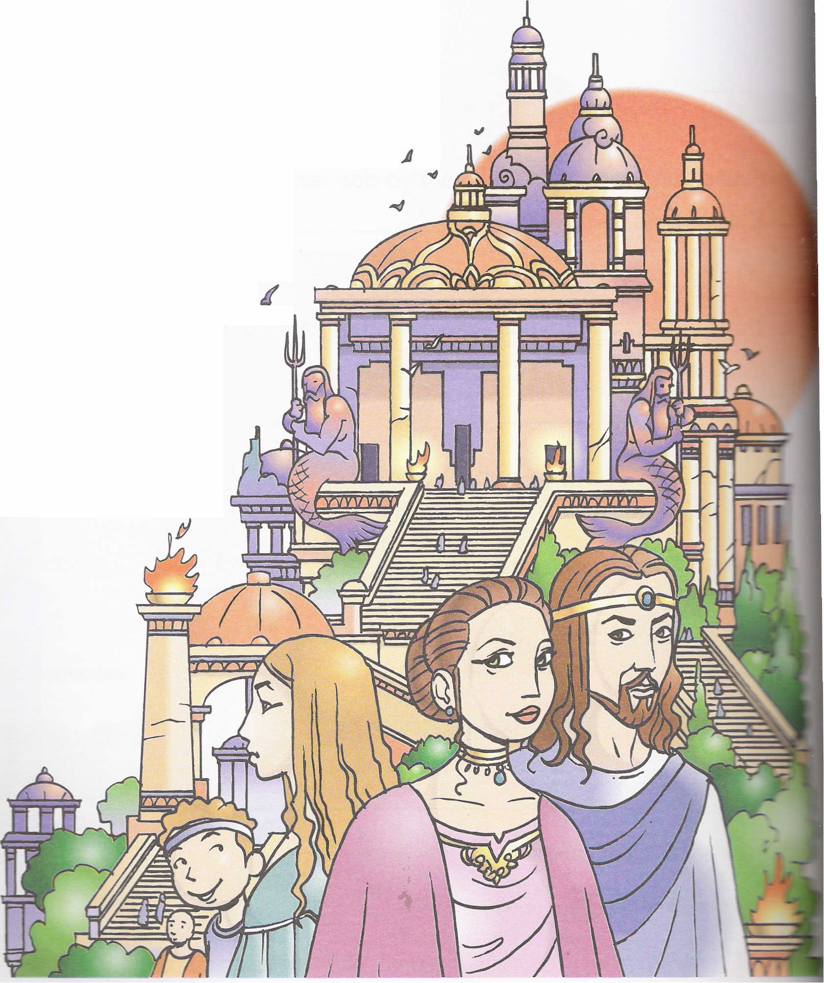
Desde tempos remotos que se falava da existência de um continente muito extenso no lugar do Oceano Atlântico.
Quem primeiro registou a história por escrito foi um grande filósofo grego que viveu cinco séculos antes do nascimento de Jesus Cristo.
Platão contou que as paisagens da Atlântida eram lindíssimas, o clima suave, os animais fortes, saudáveis e muito mansos. Os atlantes (assim se chamavam os habitantes da Atlântida) tinham criado uma civilização quase perfeita e tão rica que os palácios eram cobertos de ouro, prata e marfim. Tinham ainda um metal mais valioso que o ouro, o oricalco. Com o oricalco, os atlantes fabricavam as mais lindas jóias do mundo.
Tanta beleza e tanta riqueza desagradaram aos deuses. Cheios de inveja, provocaram um tremor de terra tão violento que o continente se afundou numa só noite.
Mas a Atlântida possuía uma espécie de força mágica que não desapareceu por completo. Os cumes das montanhas permaneceram à tona da água e nove ilhas magníficas ficaram à espera que tudo começasse de novo.
Há quem diga que alguns atlantes fugiram a tempo e deixaram descendentes espalhados pelos quatro cantos do mundo. São todos lindos, muito inteligentes e, embora ignorem a sua origem, sentem o desejo inexplicável de lá voltar.
Ana Mª Magalhães e Isabel Alçada Os Açores

Compreensão do texto

1- Quem foi Platão?
__________________________________________________________________________________
__________________________________________________________________________________

2- O que contou sobre a Atlântida?
__________________________________________________________________________________
__________________________________________________________________________________
__________________________________________________________________________________
__________________________________________________________________________________

3- Segundo essa lenda, onde ficava situado esse continente?
__________________________________________________________________________________
__________________________________________________________________________________

4- Como era a civilização desse continente?
__________________________________________________________________________________
__________________________________________________________________________________
__________________________________________________________________________________
__________________________________________________________________________________

5- O que aconteceu ao belo continente?
__________________________________________________________________________________
__________________________________________________________________________________
__________________________________________________________________________________

6- Segundo a lenda, a que deu origem a Atlântida?
__________________________________________________________________________________
__________________________________________________________________________________

Conhecimento explicito da língua

1- Explica por palavras tuas o significado das expressões:

Desde tempos remotos - _____________________________________________________________
Um continente muito extenso - ________________________________________________________

2- Sublinha o adjetivo presente em cada uma das frases e diz em que grau se encontra.

- O continente era muito extenso. ____________________________________________________
- As paisagens eram lindíssimas. _____________________________________________________
- O oricalco era mais valioso do que o ouro. ____________________________________________
- Fabricavam as mais lindas jóias. ____________________________________________________

3- Transcreve do texto:
- Uma palavra aguda e uma palavra esdrúxula. ___________________________________________
- Um nome comum e um nome próprio. _________________________________________________
Bom Trabalho!

